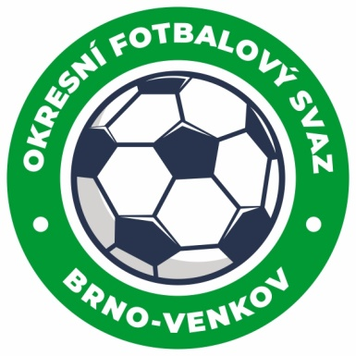
Fotbalová asociace České republiky
Okresní fotbalový svaz Brno – venkov
Vídeňská 9, 639 00 BRNO
mobil: 732 210 467
E-mail: brno-venkov@fotbal.cz
http://www.fotbalbrno-venkov.cz/

NOMINAČNÍ LISTINA
Výběrů U12 OFS Brno – venkov

Akce: Meziokresní turnaj výběrů OFS U12 – Kraskov, Nasavrky

Místo, datum a čas srazu: Penzion Rozhovice Rozhovice 51, 18.6.2024 17:00

Ukončení akce: 20.6.2024 13:00 fotbalový stadion Nasavrky

Nominační listina hráčů U12
Tesař Vojtěch Rosice
Malý Tobiáš Rosice
Rousek Josef Rosice
Lysoněk Patrik Rosice
Soustružníková Adriana Rosice
Kučera Prokop Tišnov
Kuchařík Lukáš Tišnov
Horáček Matyáš Ivančice
Dvořák Štěpán Ivančice
Rybníček Lukáš Ivančice
Feith Filip Ivančice
Křišťál Miroslav Ivančice
Janech Adam RAFK

Za účast hráčů na srazu odpovídají mateřské oddíly.
V případě neomluvené neúčasti nominovaných hráčů se klub vystavuje postihu dle článku 17 bod 3 RFS!
Nominovaní hráči si sebou vezmou věci na trénink, přespání, obutí na hřiště s přírodní trávou a věci osobní hygieny!!!
Omluvy telefonicky na číslo: 702 164 364 – Petr Soustružník
Omluvy písemně na email: soustruznik.gtmofs@post.cz

V Brně: 12.6.2024
Petr Soustružník Jan Zycháček
předseda KM OFS Brno – venkov předseda VV OFS Brno – venkov

Za správnost: Libor Charvát
sekretář OFS Brno – venkov

